EDUKACIJA NASTAVNIKA
U amfiteatru Tehničke škole održana je četverodnevna Pedagoško-didaktičko-metodička izobrazba nastavnika u okviru projekta „Eureka – rad s darovitom djecom“.
Predavači na edukaciji su izv.prof.dr.sc. Vesna Buljubašić-Kuzmanović, doc.dr.sc. Goran Livazović i Senka Gazibara, asistentica, mag. pedagogije i hrvatskog jezika i književnosti s Filozofskog fakulteta u Osijeku, a fokus je na Poticanju razvoja darovitosti, talentiranosti i kreativnosti u odgojno-obrazovnom procesu.
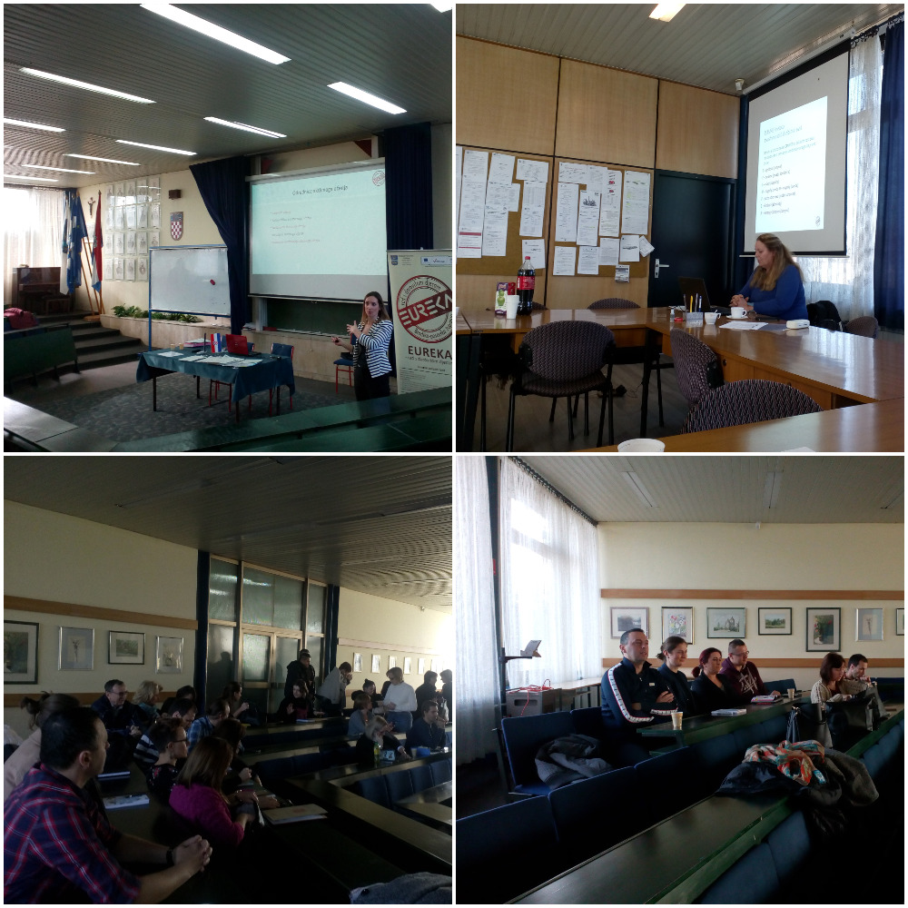
http://www.ctr.hr/vijest/zapocela-cetverodnevna-edukacija-nastavnika-u-okviru-projekta-eureka-rad-s-darovitom-djecom-181

